UCHWAŁA Nr XIV/128/2025
RADY GMINY KLESZCZEWO
z dnia 25 czerwca 2025 r.

w sprawie: nabycia na własność Gminy Kleszczewo nieruchomości położonej w miejscowości Krerowo oznaczonej numerem ewidencyjnym 136/3, obręb ewidencyjny Krerowo
Na podstawie art. 18 ust. 2 pkt 9 lit. a ustawy z dnia 8 marca 1990 r. o samorządzie gminnym (t.j. Dz. U. z 2024 r. poz. 1465 ze zm.), Rada Gminy Kleszczewo uchwala, co następuje:
§ 1. Wyraża się zgodę na odpłatne nabycie na własność Gminy Kleszczewo nieruchomości gruntowej, niezabudowanej, położonej w miejscowości Krerowo, obręb ewidencyjny Krerowo, oznaczonej jako działka nr 136/3 (pow. 0,3551 ha) z przeznaczeniem na realizację celów związanych z inwestycją celu publicznego, tj. budowy węzła przesiadkowego w miejscowości Krerowo.
§ 2. Granica terenu objętego uchwałą określa mapa, stanowiąca załącznik graficzny do niniejszej uchwały.
§ 3. Wykonanie uchwały powierza się Wójtowi Gminy Kleszczewo.
§ 4. Uchwała wchodzi w życie z dniem podjęcia.

Przewodnicząca Rady Gminy
Dorota Wysz
UZASADNIENIE
do UCHWAŁY Nr XIV/128/2025
RADY GMINY KLESZCZEWO
z dnia 25 czerwca 2025 r.

Wymieniona w uchwale nieruchomość gruntowa niezabudowana, położona w miejscowości Krerowo, obręb ewidencyjny Krerowo, oznaczona jako działka nr 136/3 (pow. 0,3551 ha).
Teren objęty niniejszą uchwałą ma zostać wykorzystany do realizacji celów związanych z inwestycją celu publicznego, tj. budową węzła przesiadkowego w miejscowości Krerowo.
Nieruchomość objęta jest uchwałą o przystąpieniu do sporządzenia miejscowego planu zagospodarowania przestrzennego Gminy Kleszczewo z przeznaczeniem na wyżej wskazany cel publiczny – uchwała Nr VII/68/2024 Rady Gminy Kleszczewo z dnia 20 listopada 2024 r. Trwają prace planistyczne mające na celu uchwalenie nowego miejscowego planu zagospodarowania.
Nabycie nieruchomości związane jest z koniecznością zaspokajania zbiorowych potrzeb mieszkańców z zakresu lokalnego transportu zbiorowego, a wskazany teren odpowiada temu celowi.

W związku z powyższym podjęcie uchwały jest zasadne.

Przewodnicząca Rady Gminy
Dorota Wysz
Załącznik graficzny
do UCHWAŁY NR XIV/128/2025
RADY GMINY KLESZCZEWO
z dnia 25 czerwca 2025 r.

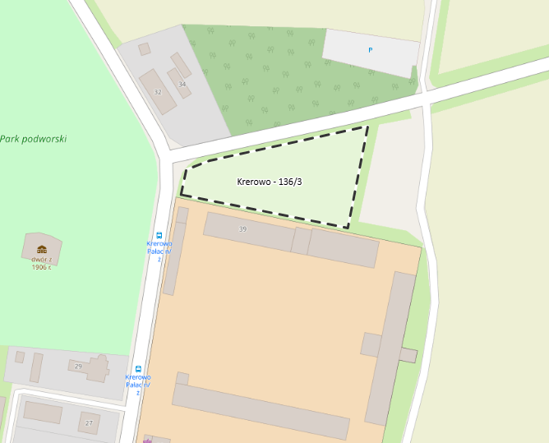

Teren działki objętej uchwałą
(dz. ewid. nr 136/3, obręb Krerowo)

Przewodnicząca Rady Gminy
Dorota Wysz

